Конспект занятия
по формированию элементарных экологических представлений
в средней группе «Стайка снегирей»
(по программе «Воспитание в детском саду» М.А. Васильевой и В.В. Гербовой)
Воспитатель: Солодовник Е.Ю.

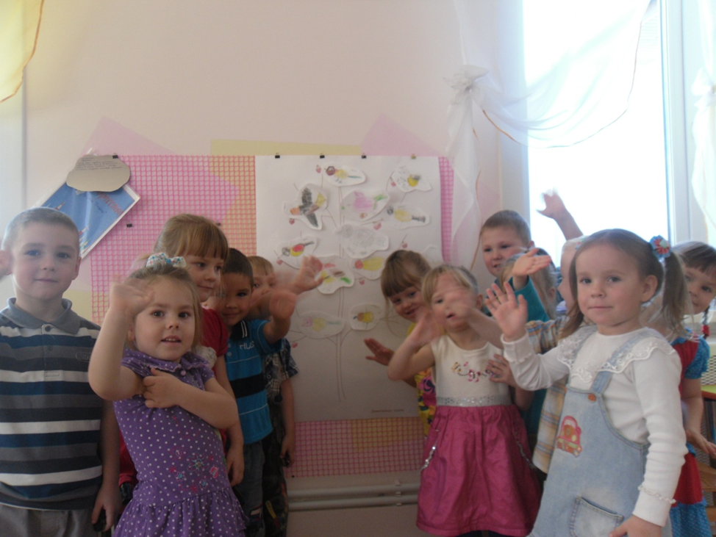

Программное содержание. Расширять представления детей о многообразии птиц. Учить выделять характерные особенности снегиря. Формировать желание наблюдать за птицами, прилетающими на участок и подкармливать их.
Материал. Картинки с изображением снегирей на ветках рябины, гнезда снегирей с птенцами, яиц снегирей. Видеофильм про снегирей. Раскраски с изображением снегиря, цветные карандаши на каждого ребенка.

Ход занятия.
Воспитатель. Дети, мы с вами часто наблюдали за птицами, прилетающими на участок. Каких птиц вы видели на участке детского сада? (Ответы детей.) Зимой в кормушку прилетают синички, голуби, воробьи и другие птицы. Сегодня мы поговорим еще об одной удивительно красивой птице. Она редко прилетает на наш участок, но не заметить ее нельзя.
Педагог читает стихотворение А. Прокофьева:
Выбегай поскорей,
Выбегай поскорей
Посмотреть на снегирей!
Прилетели! Прилетели!
Стайку встретили метели,
А Мороз Красный Нос
Им рябинки принес ...
Воспитатель включает видеофильм про снегирей (2 мин)
Воспитатель показывает картинку с изображением снегиря. Это птичка чуть побольше воробья. Снегиря всегда можно узнать по яркой окрас ке. Грудка у снегирей-самцов ярко-красная, а у самочек - темно-се рая. С виду грузный и флегматичный, снегирь проявляет удивительную ловкость на тоненьких веточках, где объедает зимние почки.
А теперь ребята давайте послушаем песенку снегиря. Воспитатель включает аудиозапись с голосом снегиря. Голос снегиря - негромкий свист («фьють-фьють»). Пение - довольно тихое и маловыразительное, в нем много скрипучих и шипящих звуков.
Ребята, а как вы думаете, снегирь перелетная птица или зимующая (ответы детей). Правильно, снегирь - зимующая птица, она зимой никуда не улетает, а приближается к жилью человека, с наступлением весны снова улетает в леса.
Снегири очень дружные птицы, поэтому летают они чаще всего стайкой. Как вы думаете, что такое стайка? (Ответы детей.) Стайка - это много птиц, которые летают вместе. Люди заметили: прилетят стайки снегирей, значит, скоро выпадет первый снег.
Весной снегири строят гнезда в лесу. Как вы думаете, из чего строят птицы гнезда? (Ответы детей.) Они строят гнезда из веточек, а внутри выкладывают мягкими материалами - мхом, шерстью, волосом, чтобы маленьким птенчи кам было тепло и уютно. Весной снегири откладывают яйца и ждут маленьких птенчиков. Самка насиживает яйца, а самец заботливо приносит ей корм.
Педагог сопровождает рассказ картинками.
Проводится Физкультминутка «Путешествие в зимний лес»
Мы пришли в зимний лес. (Ходьба на месте.)
Сколько здесь вокруг чудес. (Поворот головой.)
Направо – елочка стоит. (Поворот туловища направо.)
Налево – береза на нас глядит. (Поворот туловища налево.)
Белый зайка проскакал,
От лисы он убежал. (Прыжки.)
Серый волк по лесу рыщет,
Он себе добычу ищет. (Вытягиваем туловище вправо и влево.)
Спрячемся от него сейчас,
Не найдет тогда он нас. (Приседаем и прячем лицо за руками)
Прилетели снегири,
Как красивы они! (Имитируем руками взмахи крыльев.)
В лесу тишина и покой,
А на пора возвращаться домой. (Ходьба на месте.)
Дети садятся за столы.
Воспитатель. Ребята, а как вы думаете, чем питаются снегири? Педагог обобщает ответы детей: «Снегири питаются семенами раз личных трав, деревьев и кустарников. Мы с вами видели на прогулке, что около рябины были разбросаны ягоды. Это снегири полакомились рябиной. Мякоть ягод снегирь не ест, а достает из ягоды только зер нышки, поэтому вокруг рябины часто разбросано много мякоти от ягод».
Педагог раздает раскраски с изображением снегирей.
Воспитатель. Дети, вам наш снегирь принес подарок. Это картинки с его изображением, только они не очень красивые, черно—белые. Давайте разукрасим их. А для этого нужно внимательно посмотреть на снегиря и описать его. Педагог обобщает ответы детей: «Снегирь - красивая птица, перья у него разных цветов. Грудка красная. У снегирей-самцов грудка ярко-красная, а у самочек темно-серая. Над хвостиком белое пят нышко, спинка голубовато-серая, голова, крылья и хвост – черные».
Дети разукрашивают снегирей.
Воспитатель. Сегодня мы с вами познакомились с удивительными птицами – снегирями. Если вы будете внимательны, то можете зимой на улице, во дворе или в парке увидеть этих красивых красногрудых птиц. Если вы хоть раз виде ли снегирей, то никогда уже не забудете их красоты.

